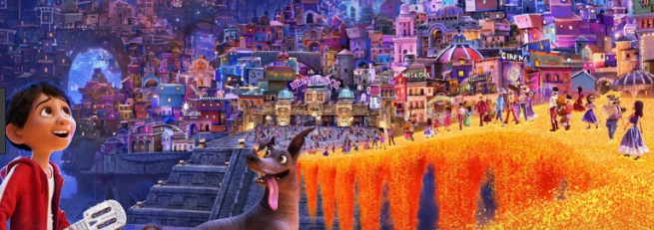

¿Dónde y cuándo tiene lugar
la fiesta de los muertos?
………………………………………
………………………………………

¿De qué se compone un altar (una ofrenda)?
………………………………………………………………………………………………………………………………………………………………………………………………………………………………………………………………………
………………….……………………………………..
……………………….

Las flores típicas de esta fiesta se llaman: ……..……………………………………………………..
Son de color:……………………………………………..
Sirven para…………………………………………………
...............................................................................
…………………………………………….
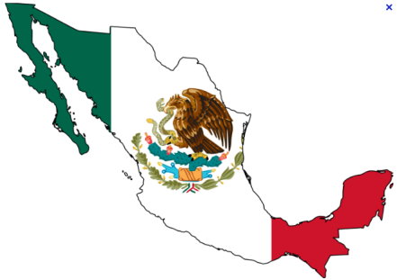

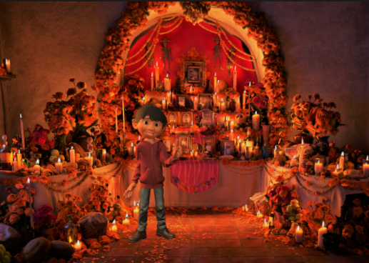
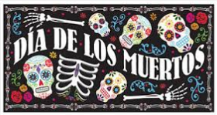
En los cementerios :
…………………………………………………………………………………………………………………………
…………………………………………………………..
………………………………………………………

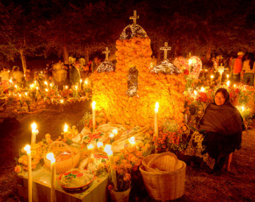

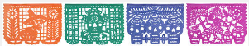
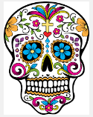

¿Qué se come esos días?
…………………………………………………………………………………………

¿Qué suelen hacer los mexicanos
durante esos días?
……………………………………………………………………………………………………………………………………………………………………

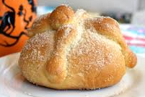
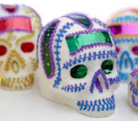
Objetivos de esta fiesta :
……………………………………………………………….
……………………………………………………….
………………………………………….
……………………………..

Disfraces :
…………..……………………
……………………………

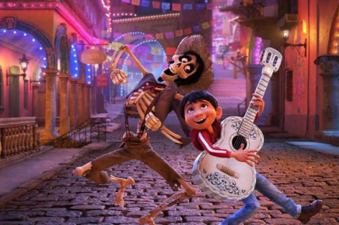
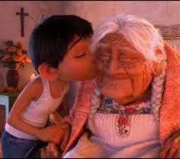
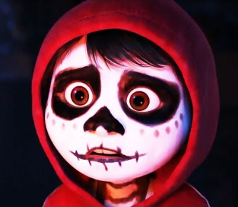
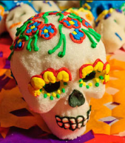
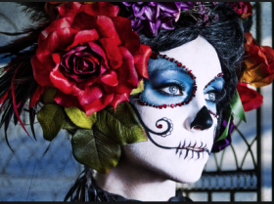
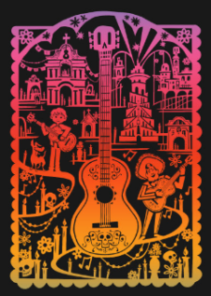

Otros elementos importantes de la cultura mexicana:
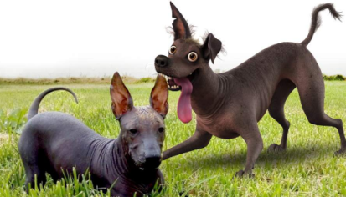
El Xoloitzcuintle :…………………………………………………..
…………………………………………………..
…………………………………………………..
…………………………………………………..

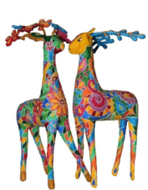
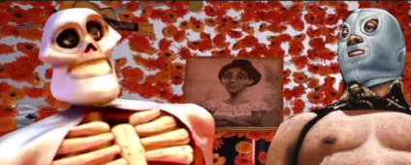
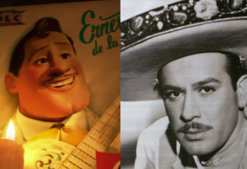
Los alebrijes: ….………………………………………………..
………………………………………………………………….
…………………………………………………………………..
………………………………………………………………….
………………………………………………………………….

Personajes reales que aparecen en la película:
- Frida Kahlo:……….…………………………………..
…………………………………………………………

- El Santo: ……………………..
………………………………..
………………………………..

- Pedro Infante:……………………..….
…………………………………………

